Universidade Federal de Minas Gerais
Curso de Engenharia de Sistemas
Trabalho de Conclusão de Curso I

Visão Geral do Projeto
Grafos de evolução da maturidade: representação de modelos de maturidade utilizando a teoria de grafos

Versão: | 01.00
Data: | 26 Abr 2019

Aluno: Matheus Silva Araujo
Histórico de revisões
Versão | Data | Autor | Descrição
01.00 | 26/Abr/2019 | Matheus Silva Araujo | Versão inicial do documento

Sumário
1. Introdução 4
1.1. Propósito 4
1.2. Público Alvo 4
1.3. Motivação e justificativa 4
1.4. Objetivos 5
1.5. Local de realização 5
1.6. Visão geral do documento 5
2. Visão Geral do Trabalho 6
2.1. Escopo do trabalho 6
2.2. Revisão bibliográfica 6
2.2.1. Cynefin Framework 6
2.2.2. Teoria de Grafos 7
2.2.3. Biblioteca Viz.js 7
2.2.4. Engenharia de Sistemas 7
2.2.5. MR-MPS-SW 8
3. Metodologia e Cronograma 9
4. Referências bibliográficas 10

Introdução

Propósito
Este documento especifica o trabalho a ser desenvolvido pelo aluno de Engenharia de Sistemas Matheus Silva Araujo, fornecendo ao professor orientador e ao professor da disciplina as informações necessárias para sua avaliação e aprovação. Além disso, o documento servirá como base para o desenvolvimento do projeto ao longo dos dois semestres de sua realização e pode servir para gerar partes dos textos das monografias de TCC1 e TCC2.

Público Alvo
Este documento se destina ao aluno e aos profissionais envolvidos na orientação de seu trabalho de conclusão de curso.

Orientador: Ana Liddy Cenni de Castro Magalhães
E-mail orientador: analiddy@gmail.com
Departamento orientador: Departamento de Engenharia Elétrica, Escola de Engenharia, UFMG
Co-orientador: Vinicius Matos Paiva
E-mail co-orientador: vinicius.paiva@dtidigital.com.br
Empresa/departamento co-orientador: dti digital

Motivação e justificativa
Modelos de maturidade são utilizados em diversos campos do conhecimento para orientar melhorias em processos.

Um conjunto de modelos de maturidade estabelecidos para o desenvolvimento de sistemas é o MR-MPS – Melhoria do Processo de Software Brasileiro. Ele é mantido pela MPS.BR e possui cinco componentes: Modelo de Referência para Software (MR-MPS-SW), Modelo de Referência MPS para Serviços (MR-MPS-SV), Modelo de Referência MPS para Gestão de Pessoas (MR-MPS-RH), Método de Avaliação (MA-MPS) e Modelo de Negócio (MN-MPS) (SOFTEX, 2016).

Outro modelo de maturidade estabelecido é a própria grade curricular do curso de graduação em Engenharia de Sistemas da UFMG (GEESUFMG, 2019). Ela define as capacidades necessárias para que um estudante se torne bacharel em Engenharia de Sistemas.

Modelos de maturidade são relevantes à medida que funcionam como norteadores no progresso e evolução de organizações e pessoas.

As representações usuais desses modelos são lineares e estáticas: nelas, os elementos do sistema são sequenciados linearmente, com pouca ou nenhuma variabilidade. No entanto, devido à dimensão e à complexidade desses sistemas, esses modelos podem captar de maneira limitada as relações entre os elementos e o fluxo da informação através do sistema.

Em função dessas limitações, o uso de ferramentas menos restritivas pode facilitar a compreensão da dinâmica desses sistemas e revelar informações até então desconhecidas. Para isso, a modelagem utilizando o formalismo matemático da teoria de grafos tem o potencial de apresentar novos prismas para os modelos de maturidade.

Objetivos
O principal objetivo deste trabalho é definir os fundamentos necessários para a representação dos modelos de evolução da maturidade através de grafos. Para atingir esse objetivo será necessário:

- Dominar os principais conceitos e algoritmos de teoria de grafos;
- Compreender as estruturas e comportamentos de sistemas complexos através do pensamento sistêmico.

Esse trabalho tem como objetivos específicos:

- Construir uma aplicação computacional para modelar os modelos de evolução da maturidade.
- Analisar a grade curricular da graduação em Engenharia de Sistemas utilizando essa aplicação.
- Analisar o modelo MR-MPS-SW utilizando a mesma aplicação.

Local de realização
O trabalho proposto está ligado ao Colegiado de Graduação em Engenharia de Sistemas, coordenado pela professora Ana Liddy Magalhães, na medida em que propõe uma reflexão sobre a grade do curso.

Ao propor a criação de uma aplicação, além de analisar modelos de maturidade relacionados ao desenvolvimento de sistemas (incluindo software e serviços), o trabalho proposto também se vincula à dti digital.

A dti digital é uma empresa belo-horizontina que aplica princípios de metodologia ágil, pensamento lean e design thinking na solução de problemas complexos através do desenvolvimento de software.

Visão geral do documento
- A seção 2 apresenta uma visão geral do trabalho, caracterizando o seu escopo e efetuando uma breve revisão bibliográfica sobre o assunto, permitindo situar claramente o trabalho proposto em relação a outros apresentados na literatura;
- Na seção 3 é descrita a metodologia a ser empregada no trabalho a ser desenvolvido;
- A seção 4 apresenta as referências bibliográficas utilizadas.

Visão Geral do Trabalho
Nesta seção, o escopo do projeto e sua relação com outros trabalhos apresentados na literatura são discutidos.

Escopo do trabalho
Neste trabalho, o foco é desenvolver a técnica de representação de modelos de avanço de maturidade por meio de grafos. Essa técnica poderá ser testada utilizando uma aplicação computacional, que também pretende-se desenvolver dentro do trabalho, no TCCII. A aplicação, por sua vez, poderá ser validada utilizando dois modelos de evolução da maturidade já estabelecidos, o MR-MPS-SW e a grade da graduação em Engenharia de Sistemas.

Para atingir esses objetivos será necessário:

- Definir os conceitos fundamentais de teoria de grafos;
- Definir as relações entre esses conceitos e os elementos de um modelo de maturidade;
- Definir um algoritmo básico para criação do modelo.
- Implementar a aplicação de análise.
  - A aplicação será desenvolvida na linguagem JavaScript, e irá utilizar a biblioteca Viz.js (DAINES 2019) para desenhar os grafos.
- Validar a técnica e a aplicação a partir da grade curricular do curso de Engenharia de Sistemas.
- Validar a técnica e a aplicação a partir do modelo MR-MSP-SW.

Revisão bibliográfica

Cynefin Framework
O Framework Cynefin (KURTZ 2003) propõe quatro principais domínios para sistemas:

- Simples/Óbvio: sistemas e contextos em que as relações de causa e efeito são bem definidas.
- Complicado: sistemas em que as relações de causa e efeito não são evidentes, mas que podem ser compreendidas por meio de uma análise mais aprofundada.
- Complexo: nos sistemas complexos, as relações de causa e efeito só podem ser relacionadas a partir de uma análise em retrospectiva.
- Caótico: sistemas caóticos não apresentam nenhuma relação entre causa e efeito em um nível sistêmico.
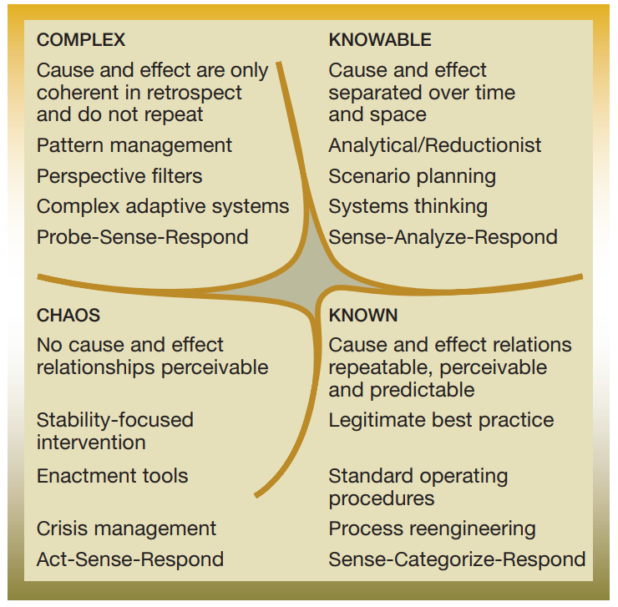
Figura 1 – Fonte (KURTZ 2003)

Sob o ponto de vista do Framework Cynefin, os sistemas de evolução da maturidade podem ser classificados no domínio do Complicado. Em função disso, modelos menos restritivos podem ser mais eficientes para analisá-los.

Teoria de Grafos
Neste trabalho, será utilizada a definição de Grafos apresentada em (CORMEN 2012).

- Um Grafo G é um par (V,E) no qual:
  - V é um conjunto finito, denominado como conjunto de vértices;
  - E é uma relação binária entre elementos de V, denominado como conjunto de arestas;

Os grafos neste trabalho serão grafos dirigidos.

Biblioteca Viz.js
A biblioteca Viz.js é um projeto que possibilita executar o software de visualização de grafos Graphviz (GRAPHVIZ 2019) em navegadores Web. Dessa forma, será possível utilizar esse software de código aberto para desenhar os grafos. Para representar os grafos em memória serão utilizadas estruturas de dados padrão, como matrizes e listas de adjacências.

Engenharia de Sistemas
A grade da graduação em Engenharia de Sistemas será modelada da seguinte forma:

- As disciplinas serão definidas como Vértices;
- As relações de pré-requisitos formais serão definidas como Arestas.
- As relações de “conhecimento desejado” também serão definidas como Arestas.
  - Para distinguir as relações, as arestas terão diferentes pesos.

MR-MPS-SW

O Modelo de Referência MPS para Software define sete níveis diferentes de maturidade e 21 processos. Em cada processo há diversos resultados esperados.

Para modelar o grafo do MR-MPS-SW, cada resultado esperado dentro de cada processo será tratado como uma aresta. Os vértices serão definidos entre os resultados esperados que são habilitadores para outros resultados.

COMO VC PRETENDE TRATAR A PARTE REFERENTE A HUMANIDADES? Talvez seja necessário colocar mais alguns conceitos na revisão relacionados a isso

Metodologia e Cronograma
O gráfico de Gantt a seguir mostra o cronograma de atividades para o TCCI.
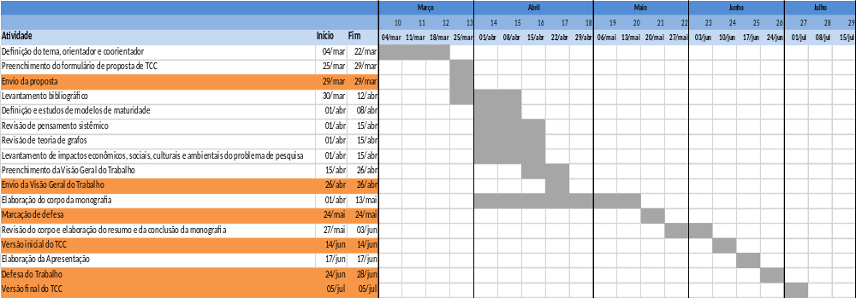
Durante o TCCII deverão ser realizadas as seguintes atividades:
- Implementação da aplicação
- Modelagem da grade de Engenharia de Sistemas
- Modelagem do MR-MPS-SW
- Elaboração da conclusão e análise dos resultados obtidos
- Emissão da versão inicial do TCCII
- Preparação da apresentação do TCCII
- Ajuste final no relatório do TCCII

Referências bibliográficas

Cormen, T. H. (2012) Algoritmos, Teoria e Prática

Daines, Mike. (2019). Repositório Viz.js, disponível em https://github.com/mdaines/viz.js. Acesso em 26/04/19

Graphviz (2019) Disponível em http://www.graphviz.org/about/. Acesso em 26/04/19

Kurtz, C. F., & Snowden, D. J. (2003) The new dynamics of strategy: Sense-making in a complex and complicated world

GEESUFMG (2019). Grade Curricular, disponível em https://www.geesufmg.com/sobre-o-curso/grade-curricular. Acesso em 26/04/19

Softex. (2016). Guia Geral MPS de Software

